数据结构及应用实验1实验报告
顺序表实现学生名册管理系统
课程名称：数据结构及应用
实验名称：实验1 顺序表的基本操作
姓名：黄子昊
学号：2025213306
班级：08052502
指导教师：谢颖
实验日期：2026年10月9日

本报告围绕顺序表的存储结构、插入与删除算法、程序实现和测试结果展开，源码与报告中的功能描述保持一致。

1 实验目的
本实验通过实现一个学生名册管理系统，理解线性表的逻辑结构与顺序存储结构，掌握利用一维数组保存数据、利用 length 表示有效元素个数的方法。通过录入、遍历、插入和删除四类操作，我需要能够根据位置合法性设计边界判断，正确处理元素移动，并分析顺序表操作的时间复杂度。
本实验对应课程目标1：掌握数据结构的逻辑结构与存储结构；对应课程目标2：能够选择并实现典型算法解决实际问题。程序还增加了非数字菜单输入、空表删除、越界位置等异常处理，使算法实现具有基本的健壮性。

2 实验环境
项目 | 配置
操作系统 | Windows 11 64 位
编辑器 | Visual Studio Code 1.141.1（User Setup）
编译器 | MinGW GCC（gcc，C11 标准）
编译命令 | gcc -std=c11 -Wall -Wextra -O2 student_roster.c -o student_roster.exe
语言与库 | C；stdio.h、stdlib.h、string.h、windows.h（Windows 控制台 UTF-8）

程序为单文件 C 源码，不依赖特殊第三方库。编译时启用 -Wall -Wextra，对潜在问题进行警告检查；实际编译过程未产生警告或错误。

3 数据结构设计

3.1 逻辑结构与存储结构
学生名册是一个线性表，表中每个元素为一个 Student，元素之间具有唯一的先后关系。程序采用顺序存储，将最多 MAX_STUDENTS=100 个学生连续放在 data 数组中，length 记录当前有效元素个数。第 i 个逻辑元素存放在 data[i-1] 中，逻辑位置从1开始，数组下标从0开始。
data[0] | data[1] | data[2] | ... | data[length-1] | 空闲区
第1名学生 | 第2名学生 | 第3名学生 | ... | 第 length 名学生 | 可继续使用至 data[99]
id/name | id/name | id/name | ... | id/name | 未占用

图 1-1 顺序表一维数组与 length 示意图
length=0 时表示空表；length=MAX_STUDENTS 时表示满表。插入前必须满足 length<MAX_STUDENTS 且 1≤position≤length+1；删除前必须满足 length>0 且 1≤position≤length。

3.2 类型定义
typedef struct {
char id[NAME_LENGTH];
char name[NAME_LENGTH];
} Student;
typedef struct {
Student data[MAX_STUDENTS];
int length;
} StudentList;
类型/字段 | 含义
Student.id | 长度为 NAME_LENGTH 的字符数组，保存学生学号
Student.name | 长度为 NAME_LENGTH 的字符数组，保存学生姓名
StudentList.data | 容量为 MAX_STUDENTS 的连续学生数组
StudentList.length | 当前有效学生数量，范围为 0 到 MAX_STUDENTS

3.3 插入算法
插入位置 position 的合法范围为 1 到 length+1。先读取待插入学生，再从数组尾部向 position 方向反向移动元素：对 i=length, length-1, ..., position，执行 data[i]=data[i-1]，为新元素腾出 data[position-1]。最后写入新元素并令 length 加1。反向移动的原因是避免先写入的位置覆盖尚未移动的原数据。
若插入位置为1，需要移动全部原元素；若插入位置为 length+1，循环不执行，直接追加。因此最坏时间复杂度为 O(n)，最好为 O(1)，辅助空间复杂度为 O(1)。

3.4 删除算法
删除位置 position 的合法范围为 1 到 length。删除 data[position-1] 后，从 position-1 开始将后继元素逐个前移：对 i=position-1, ..., length-2，执行 data[i]=data[i+1]，最后令 length 减1。头部删除需要移动 n-1 个元素，尾部删除不需要移动元素。最坏时间复杂度为 O(n)，最好为 O(1)，辅助空间复杂度为 O(1)。

4 程序实现

4.1 函数清单
函数原型 | 功能 | 参数/返回值 | 复杂度
clear_input_buffer(void) | 清除输入行残留字符 | 无返回值 | O(k)
read_line(const char*,char*,size_t) | 读取并清理一行字符串 | 提示、缓冲区、容量；无返回值 | O(k)
print_list(const StudentList*) | 遍历输出全部学生 | 顺序表指针；无返回值 | O(n)
input_student(Student*,int) | 录入一名学生 | 学生指针、序号；无返回值 | O(k)
input_students(StudentList*) | 批量追加学生 | 顺序表指针；无返回值 | O(m)
delete_student(StudentList*) | 按位置删除学生 | 顺序表指针；无返回值 | 最坏 O(n)
insert_student(StudentList*) | 按位置插入学生 | 顺序表指针；无返回值 | 最坏 O(n)
show_menu(void) | 显示菜单 | 无返回值 | O(1)
main(void) | 循环接收菜单并调度操作 | 无；返回0正常退出 | 取决于操作次数

4.2 关键实现说明
程序在 main 中使用无限循环显示菜单，通过 scanf 读取选择；当 scanf 返回值不为1时，调用 clear_input_buffer 清理输入流并继续循环，从而避免输入字母后陷入死循环。input_students、insert_student 和 delete_student 分别在写数组前检查容量、位置和空表状态。
元素移动循环是顺序表算法的核心。插入采用从后向前移动，删除采用从前向后移动，二者均保持数组连续性。read_line 使用 fgets 限制输入长度，并处理换行符与 CRLF，降低缓冲区残留对后续输入的影响。

5 运行结果与测试
测试使用与提交源码相同的可执行程序完成。每组测试均记录测试目的、输入、预期输出、实际输出和结论；截图应在提交前由本人在 VS Code 终端重新运行并截取，截图中保留程序首行个人信息、操作输入和输出结果。

5.1 测试用例记录表
编号 | 类别 | 测试目的 | 输入 | 实际输出/预期对比 | 结论
T1 | 正常 | 录入3名并输出 | 1→3→20250101/张三、20250102/李四、20250103/王五→4 | 输出3名且顺序、字段正确 | 通过
T2 | 正常 | 中间位置2插入赵六 | 3→2→2→20250199/赵六 | 原第2、3名后移，length=4 | 通过
T3 | 正常 | 中间位置2删除 | 2→2 | 原第3名前移，length=3 | 通过
T4 | 边界 | 第1位插入/删除 | 3→1→...→2→1 | 头部移动和删除正确 | 通过
T5 | 边界 | 末尾插入/删除 | 3→4→...→2→4 | 尾部追加、末位删除正确 | 通过
T6 | 异常 | 位置0、负数、length+1 | 3→2→0；3→3→-1；3→2→5 | 提示位置超出范围且不崩溃 | 通过
T7 | 异常 | 空表删除 | 启动后选择2 | 提示当前名册为空，无法删除 | 通过
T8 | 异常 | 菜单输入字母x | x | 提示输入无效并返回菜单，不死循环 | 通过
T9 | 选做 | 录入满表后再次插入 | 连续录入100名后选择3 | 提示名册已达到容量上限 | 待现场补测

表 1-1 测试用例记录表

5.2 运行结果分析
T1 验证了连续录入与遍历输出，T2 和 T3 分别验证了插入后移与删除前移。以 n=3 为例，中间插入需要移动2个元素，中间删除需要移动1个元素，与顺序表理论分析一致。T6 至 T8 说明程序对非法位置、空表和非数字菜单输入给出了提示，并能继续接受后续操作。T9 为容量上限选做测试，因需要较长的录入过程，建议在现场演示时补充截图。

5.3 运行结果截图
以下截图来自本人在 VS Code 终端中的实际运行结果，按 T1-T8 测试用例顺序排列。每张图均保留了操作输入和程序输出；其中包含个人信息的启动画面应从程序首行开始截取。
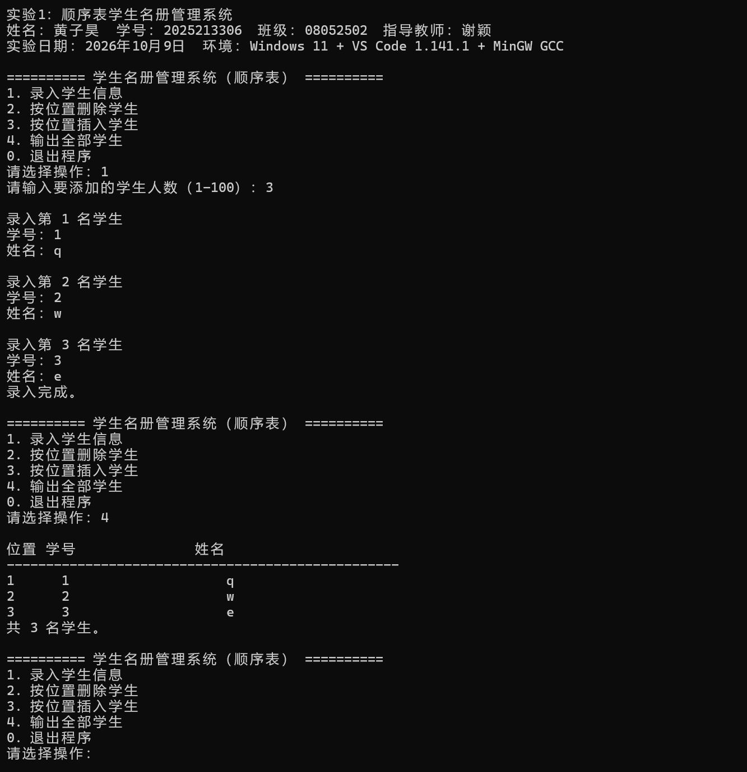
图 1-2 测试用例 T1 运行结果
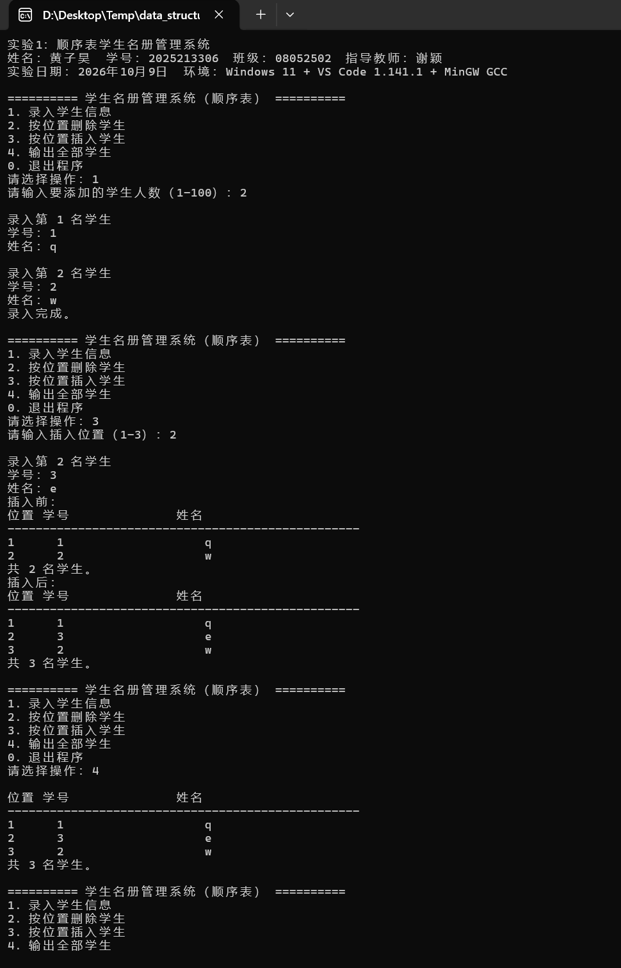
图 1-3 测试用例 T2 运行结果
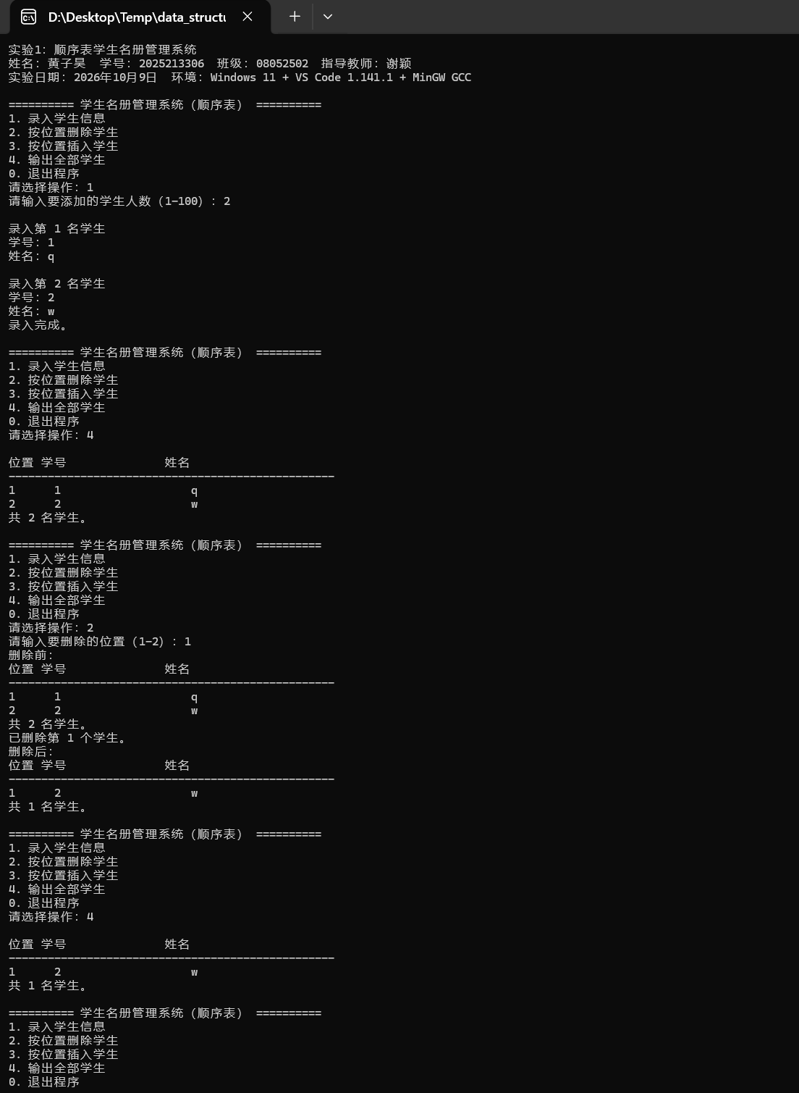
图 1-4 测试用例 T3 运行结果
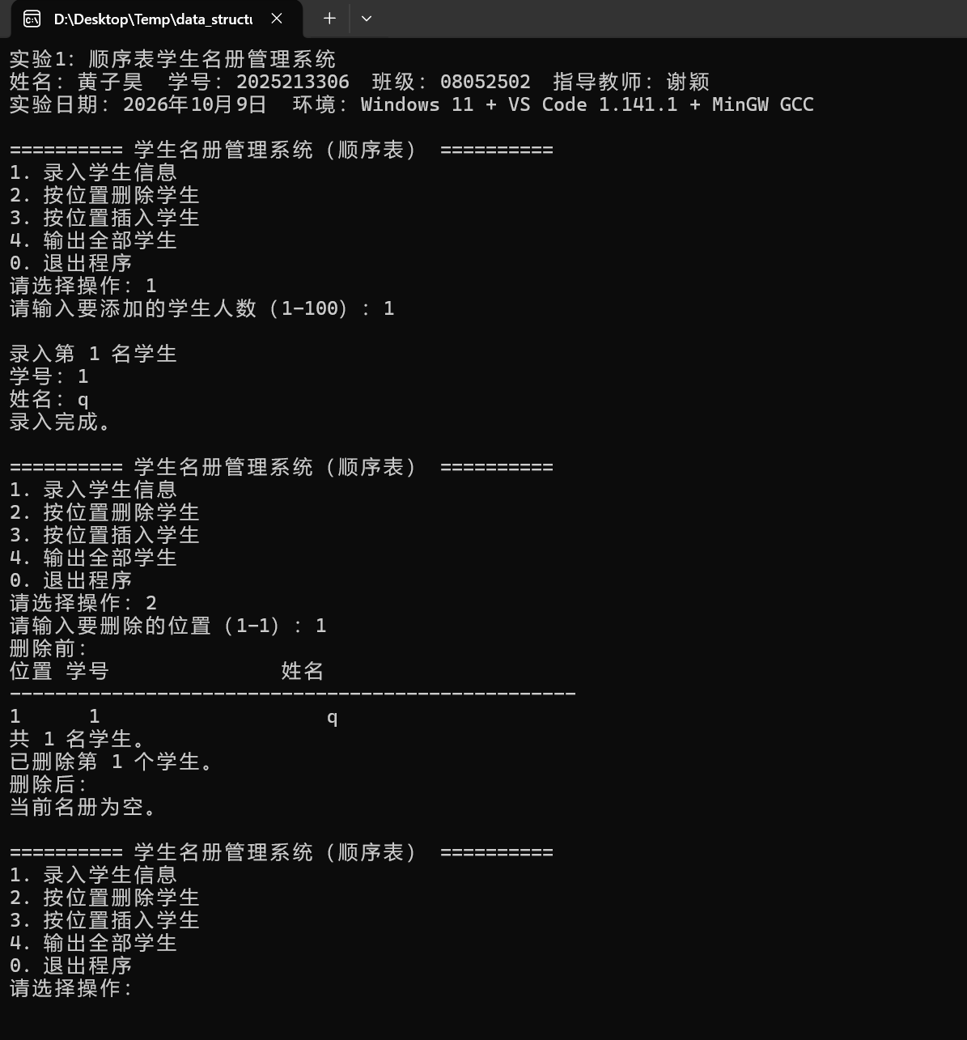
图 1-5 测试用例 T4 运行结果
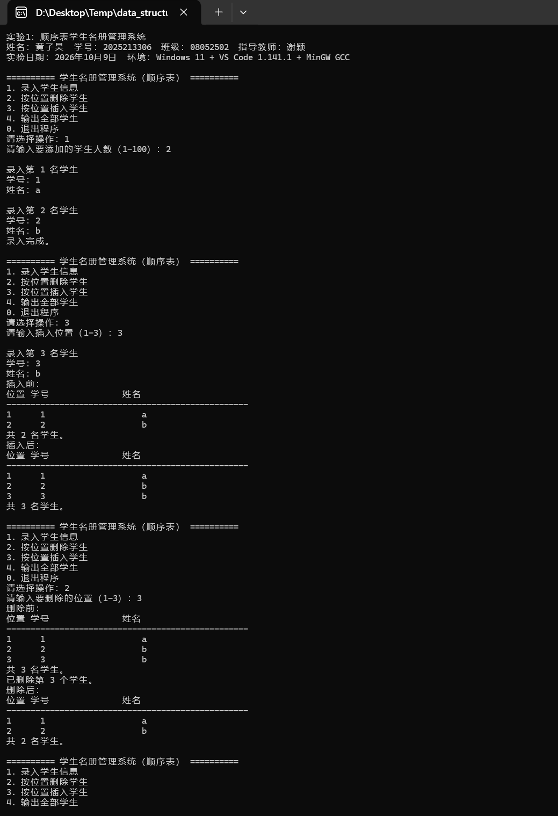
图 1-6 测试用例 T5 运行结果
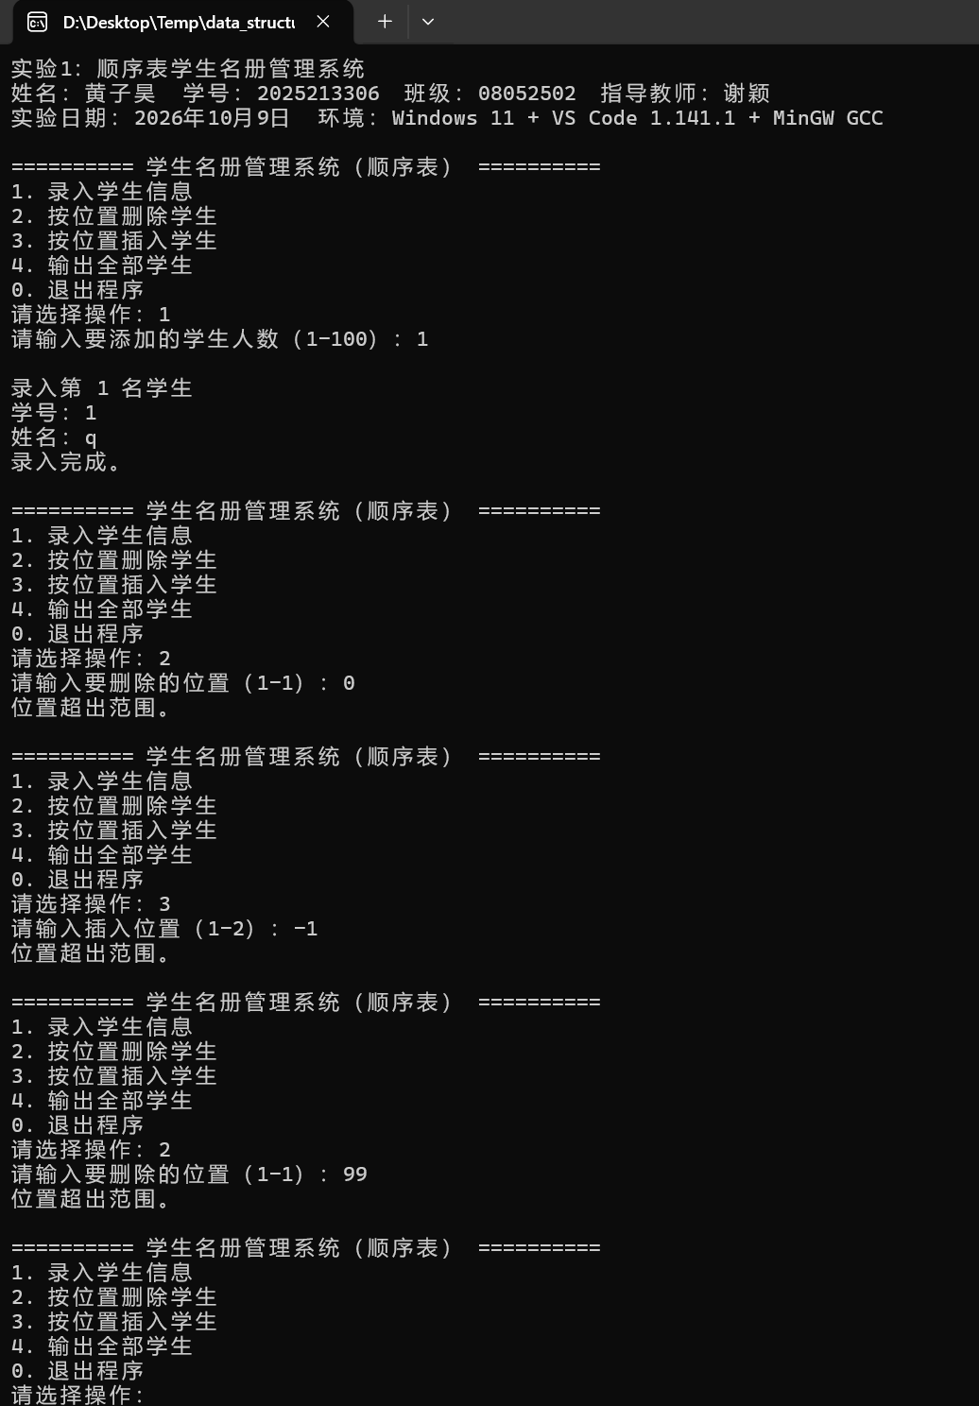
图 1-7 测试用例 T6 运行结果
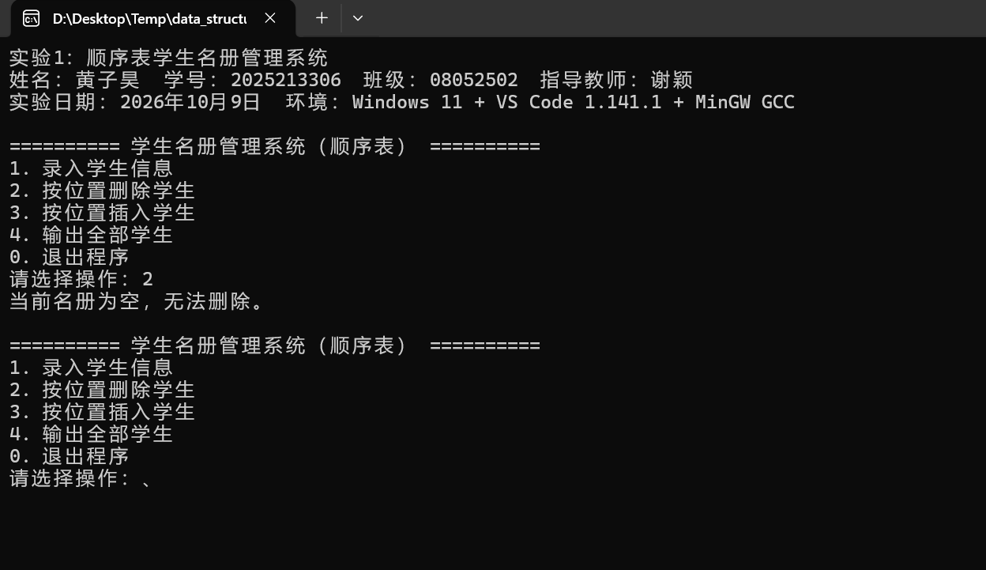
图 1-8 测试用例 T7 运行结果
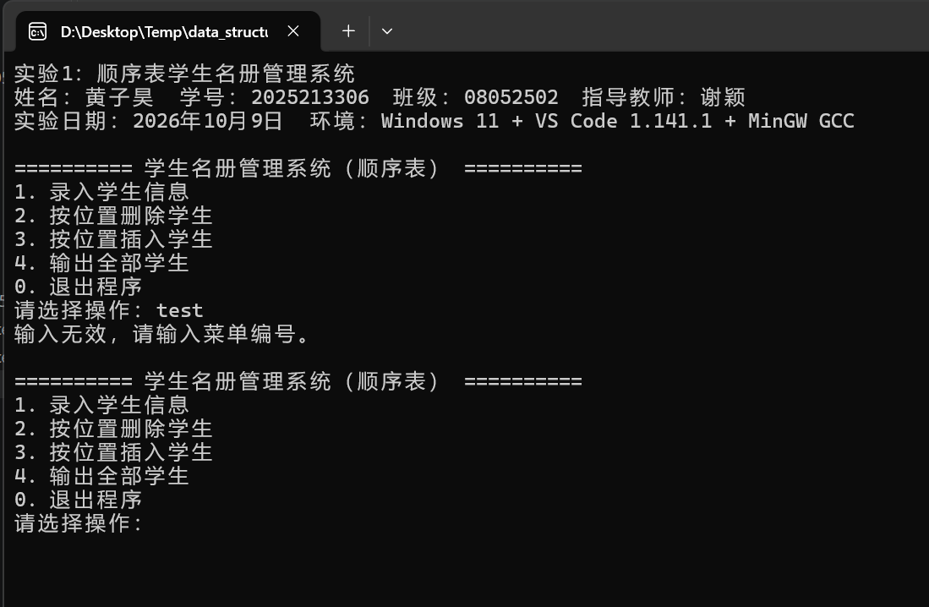
图 1-9 测试用例 T8 运行结果

6 实验总结
本实验完成了基于顺序表的学生名册管理系统。实现过程中，数组提供了连续存储，length 维护有效范围；插入和删除通过移动元素保持逻辑顺序。实验让我明确了顺序表随机访问快但中间插入、删除需要移动元素的特点，也认识到边界判断和输入流清理是控制台程序稳定运行的重要环节。
通过测试可以确认，程序的核心功能与报告描述一致。后续可以在现有结构上增加按学号查询、按姓名排序和文件持久化等功能，但这些不属于本实验要求，当前版本保持功能范围清晰。

附录 A 完整源代码
以下源码与提交的 student_roster.c 保持一致。
/*=====================================================
* 文件名：S2025213306_实验1_roster.c
* 实验名：顺序表实现学生名册管理
* 学号：2025213306 姓名：黄子昊 班级：08052502
* 指导教师：谢颖 完成日期：2026年10月9日
* 功能：实现学生信息的批量录入、按位置插入、按位置删除和遍历输出。
* 环境：Windows 11 + Visual Studio Code 1.141.1 + MinGW GCC
*====================================================*/
#include <stdio.h>
#include <stdlib.h>
#include <string.h>
#ifdef _WIN32
#include <windows.h>
#endif
#define MAX_STUDENTS 100
#define NAME_LENGTH 50
typedef struct {
char id[NAME_LENGTH];
char name[NAME_LENGTH];
} Student;
typedef struct {
Student data[MAX_STUDENTS];
int length;
} StudentList;
/*
* 函数名：clear_input_buffer
* 功能：清除当前输入行中残留的字符，避免影响下一次读取。
* 参数：无。
* 返回：无。
* 复杂度：O(k)，k 为待清除字符数；辅助空间 O(1)。
*/
static void clear_input_buffer(void)
{
int ch;
while ((ch = getchar()) != '\n' && ch != EOF) {
}
}
/*
* 函数名：read_line
* 功能：读取一行字符串并去除换行符，防止超长输入残留在输入流中。
* 参数：prompt-提示语；buffer-目标缓冲区；size-缓冲区容量。
* 返回：无。
* 复杂度：O(k)，k 为输入字符串长度；辅助空间 O(1)。
*/
static void read_line(const char *prompt, char *buffer, size_t size)
{
int ch;
printf("%s", prompt);
if (fgets(buffer, (int)size, stdin) == NULL) {
buffer[0] = '\0';
return;
}
if (strchr(buffer, '\n') == NULL) {
clear_input_buffer();
} else {
buffer[strcspn(buffer, "\n")] = '\0';
}
/* Remove a possible carriage return when reading CRLF input. */
ch = (unsigned char)buffer[strlen(buffer) ? strlen(buffer) - 1 : 0];
if (ch == '\r') {
buffer[strlen(buffer) - 1] = '\0';
}
}
/*
* 函数名：print_list
* 功能：按顺序输出顺序表中全部学生。
* 参数：list-待输出的顺序表指针。
* 返回：无。
* 复杂度：O(n)，n 为当前学生人数；辅助空间 O(1)。
*/
static void print_list(const StudentList *list)
{
int i;
if (list->length == 0) {
printf("\n当前名册为空。\n");
return;
}
printf("\n%-6s %-20s %-20s\n", "位置", "学号", "姓名");
printf("--------------------------------------------------\n");
for (i = 0; i < list->length; ++i) {
printf("%-6d %-20s %-20s\n", i + 1,
list->data[i].id, list->data[i].name);
}
printf("共 %d 名学生。\n", list->length);
}
/*
* 函数名：input_student
* 功能：读取一名学生的学号和姓名。
* 参数：student-学生对象指针；number-当前录入序号。
* 返回：无。
* 复杂度：O(k)，k 为两项输入长度；辅助空间 O(1)。
*/
static void input_student(Student *student, int number)
{
printf("\n录入第 %d 名学生\n", number);
read_line("学号：", student->id, sizeof(student->id));
read_line("姓名：", student->name, sizeof(student->name));
}
/*
* 函数名：input_students
* 功能：批量录入学生，并更新顺序表长度。
* 参数：list-待追加的顺序表指针。
* 返回：无。
* 复杂度：O(m)，m 为本次录入人数；辅助空间 O(1)。
*/
static void input_students(StudentList *list)
{
int count;
int i;
/* 表满时不能继续写入数组，先进行容量边界检查。 */
if (list->length == MAX_STUDENTS) {
printf("名册已达到容量上限 %d，无法继续录入。\n", MAX_STUDENTS);
return;
}
printf("请输入要添加的学生人数（1-%d）：", MAX_STUDENTS - list->length);
if (scanf("%d", &count) != 1) {
printf("输入无效。\n");
clear_input_buffer();
return;
}
clear_input_buffer();
/* 录入人数必须为正且不能超过剩余容量。 */
if (count < 1 || count > MAX_STUDENTS - list->length) {
printf("人数超出范围。\n");
return;
}
for (i = 0; i < count; ++i) {
input_student(&list->data[list->length], list->length + 1);
++list->length;
}
printf("录入完成。\n");
}
/*
* 函数名：delete_student
* 功能：删除指定位置的学生，并将其后的元素依次前移。
* 参数：list-待修改的顺序表指针。
* 返回：无。
* 复杂度：平均移动 n/2 次，最坏 O(n)；辅助空间 O(1)。
*/
static void delete_student(StudentList *list)
{
int position;
int i;
/* 空表没有可删除元素，必须先拦截该情况。 */
if (list->length == 0) {
printf("当前名册为空，无法删除。\n");
return;
}
printf("请输入要删除的位置（1-%d）：", list->length);
if (scanf("%d", &position) != 1) {
printf("输入无效。\n");
clear_input_buffer();
return;
}
clear_input_buffer();
/* 合法删除位置为 1 到 length，避免数组越界。 */
if (position < 1 || position > list->length) {
printf("位置超出范围。\n");
return;
}
printf("删除前：");
print_list(list);
/* 删除后将后继元素前移一格，保持顺序表连续存储。 */
for (i = position - 1; i < list->length - 1; ++i) {
list->data[i] = list->data[i + 1];
}
--list->length;
printf("已删除第 %d 个学生。\n", position);
printf("删除后：");
print_list(list);
}
/*
* 函数名：insert_student
* 功能：在指定位置插入一名学生，并将原位置及其后的元素后移。
* 参数：list-待修改的顺序表指针。
* 返回：无。
* 复杂度：平均移动 n/2 次，最坏 O(n)；辅助空间 O(1)。
*/
static void insert_student(StudentList *list)
{
int position;
int i;
Student student;
/* 表满时没有空闲数组单元，直接提示并返回。 */
if (list->length == MAX_STUDENTS) {
printf("名册已达到容量上限，无法插入。\n");
return;
}
printf("请输入插入位置（1-%d）：", list->length + 1);
if (scanf("%d", &position) != 1) {
printf("输入无效。\n");
clear_input_buffer();
return;
}
clear_input_buffer();
/* 插入位置允许为 length+1，表示在表尾追加。 */
if (position < 1 || position > list->length + 1) {
printf("位置超出范围。\n");
return;
}
input_student(&student, position);
printf("插入前：");
print_list(list);
/* 从后向前移动，避免覆盖尚未搬移的原有元素。 */
for (i = list->length; i >= position; --i) {
list->data[i] = list->data[i - 1];
}
list->data[position - 1] = student;
++list->length;
printf("插入后：");
print_list(list);
}
/*
* 函数名：show_menu
* 功能：显示系统操作菜单。
* 参数：无。
* 返回：无。
* 复杂度：O(1)；辅助空间 O(1)。
*/
static void show_menu(void)
{
printf("\n========== 学生名册管理系统（顺序表） ==========\n");
printf("1. 录入学生信息\n");
printf("2. 按位置删除学生\n");
printf("3. 按位置插入学生\n");
printf("4. 输出全部学生\n");
printf("0. 退出程序\n");
printf("请选择操作：");
}
int main(void)
{
StudentList list = {0};
int choice;
#ifdef _WIN32
/* 必须在首次输出前设置控制台代码页，否则启动信息会按旧代码页乱码。 */
SetConsoleOutputCP(CP_UTF8);
SetConsoleCP(CP_UTF8);
#endif
printf("实验1：顺序表学生名册管理系统\n");
printf("姓名：黄子昊 学号：2025213306 班级：08052502 指导教师：谢颖\n");
printf("实验日期：2026年10月9日 环境：Windows 11 + VS Code 1.141.1 + MinGW GCC\n");
for (;;) {
show_menu();
if (scanf("%d", &choice) != 1) {
printf("输入无效，请输入菜单编号。\n");
clear_input_buffer();
continue;
}
clear_input_buffer();
switch (choice) {
case 1:
input_students(&list);
break;
case 2:
delete_student(&list);
break;
case 3:
insert_student(&list);
break;
case 4:
print_list(&list);
break;
case 0:
printf("程序结束。\n");
return 0;
default:
printf("没有此操作，请重新选择。\n");
}
}
}

